Szent Benedek Technikum és Gimnázium Szegedi Tagintézménye

Informatika és Távközlés
Szoftverfejlesztő és -tesztelő
5 0613 12 03

Ágazati Alapvizsga

…………………………………………….………………………………………
Tanuló neve

……..…..
Osztálya

Szeged, 2026. június 4.

- Weboldalak kódolása

Készítsd el a feladat leírása utáni weboldalt, amely a Szegedi Reök Cukrászda-ról szól.
- Feladat:
Nyisd meg az index.html nevű állományt! Állíts be hivatkozásokat a bootstrap mappában lévő bootstrap.min.css és bootstrap.min.js állományokra az index.html megfelelő pontjain! (2 pont)
- Feladat:
Állítsd be az oldal nyelvét magyarra! Az oldal címe "Szegedi Reök Cukrászda" legyen. Az oldal karakterkódolása UTF-8 legyen. Az oldal legyen reszponzív. (4 pont)
- Feladat:
Állítsd be az oldal favicon-jának az images mappában lévő logo.png ikonképet! Az oldal stílusának szerkesztéséhez állíts be hivatkozást a stilus.css állományra! (2 pont)
- Feladat:
Az oldal háttérszíne legyen #F6F3EF. (1 pont)
- Feladat:
Szúrd be első elemként a body-ba az adatok.txt állományban lévő nav elemet! Az elem háttérszíne legyen adott: #AFD695. A linkek mutassanak az index.html, valamint a termekeink.html és about.html állományokra. (2 pont)
- Feladat:
A body második elemeként hozz létre egy jumbotron elemazonosítóval jelölt elemet! Az elem magassága legyen 45em nagyságú. Állítsd be háttérképként az images mappában lévő slider.png képet! A háttérkép töltse ki a teljes hátterét az elemnek. A stílust a stilus.css állományban add meg! (4 pont)
- Feladat:
A Blog címet Bootstrap segítségével formázzuk. Az elem legyen középre zárt, 4-es margójú és 1-es display stílusú. (3 pont) A képek legyenek a Blog-ot tartartalmazó container-ben reszponzívak és töltsék ki a tartalmazó elemüket 100%-ban. Ehhez is használj Bootstrap-at. (2 pont) A container legyen 3-as tagolású kis eszközökre optimalizálva! (2 pont)
- Feladat:
A termekeink.html, és az about.html állományok head, és nav eleme egyezzen meg az index-ével. A címeket nem kell megadni. Az eddig elkészült index.html-ből másold át beléjük! A Termékeink és Áraink címek hasonlóan legyenek formázva a Blog-hoz. (2 pont)

- Feladat:
A termekeink.html állományban kikommentelt adatokból hozd létre a minta szerinti táblázatot. Az első cellaelemek legyenek félkövérek. A határolóvonalak legyenek 1px vastagok a színük legyen #BBB. (4 pont)
- Feladat:
A termekeink.html állományban Bootstrap segítségével érjük el, hogy a képek alatti szöveg 5. fejléc formájú, középre zárt és 3. belső eltartású legyen. (2 pont)
- Feladat:
Az about.html állományban kikommentelt adatokból hozd létre a minta szerinti listát. A jelölő elem legyen a teli négyzet. (3 pont)
- Feladat:
Az about.html oldalon a következő beállításokat végezd el csak html-t használva:
- Magyar Ede gyönyörű szecessziós palotájában – legyen aláhúzott
- Varró Zoltán enteriőrjében – kisebb szedésű
- saját műhelyünkben – legyen félkövér
- Szeged első kézműves cukrászdája – legyen kihangsúlyozott. (4 pont)

- Feladat:
A nav elemben lévő elemek közötti távolságot állítsuk 0.1 pixelre, ha a képernyő szélessége kisebb, mint 750px. (3 pont)
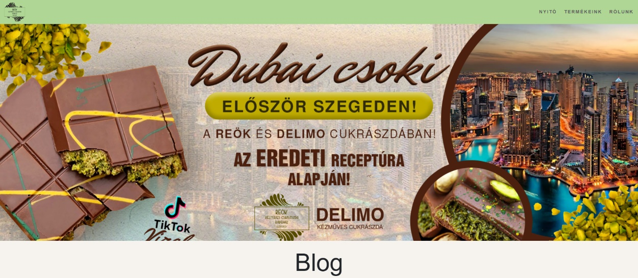

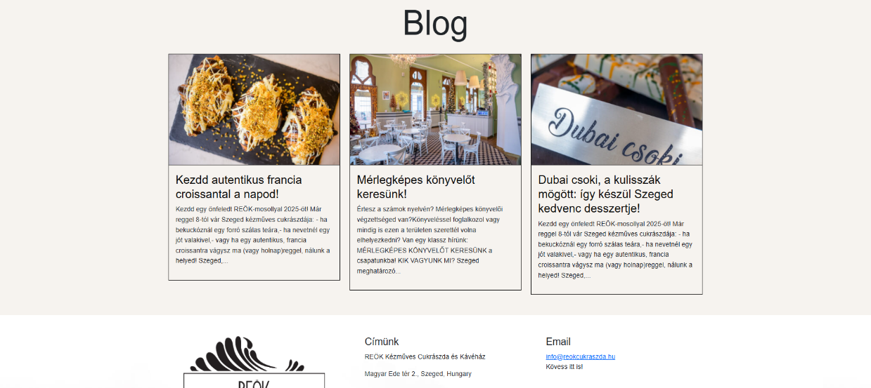


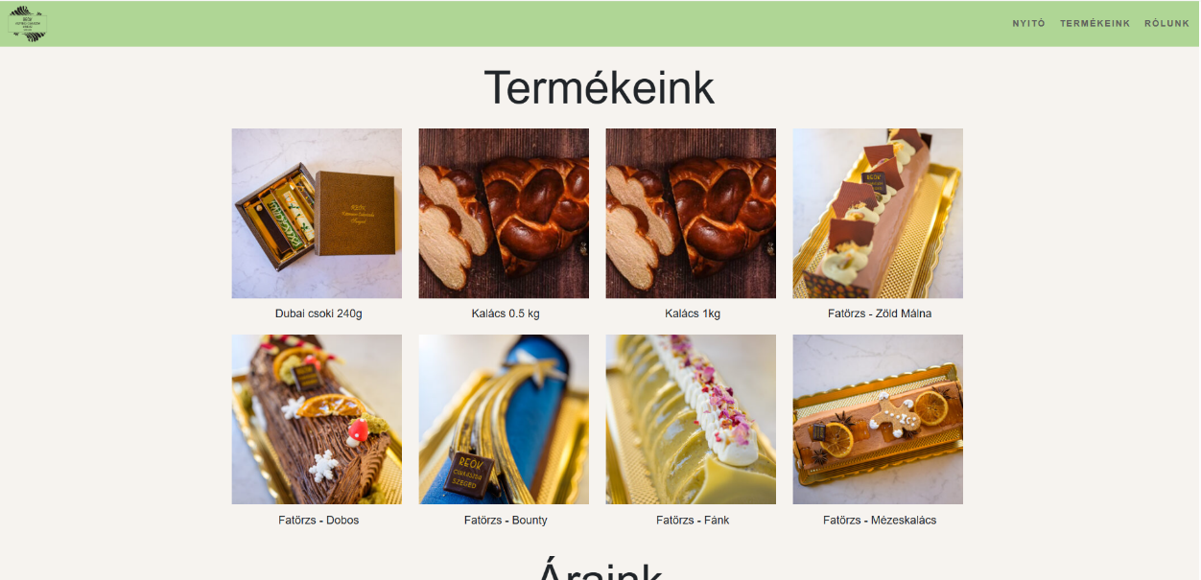

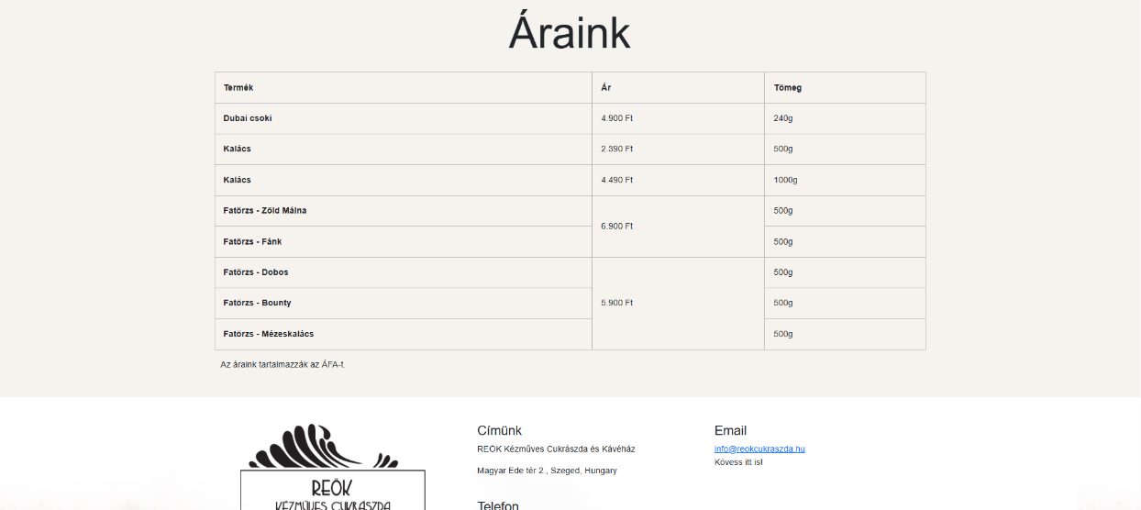
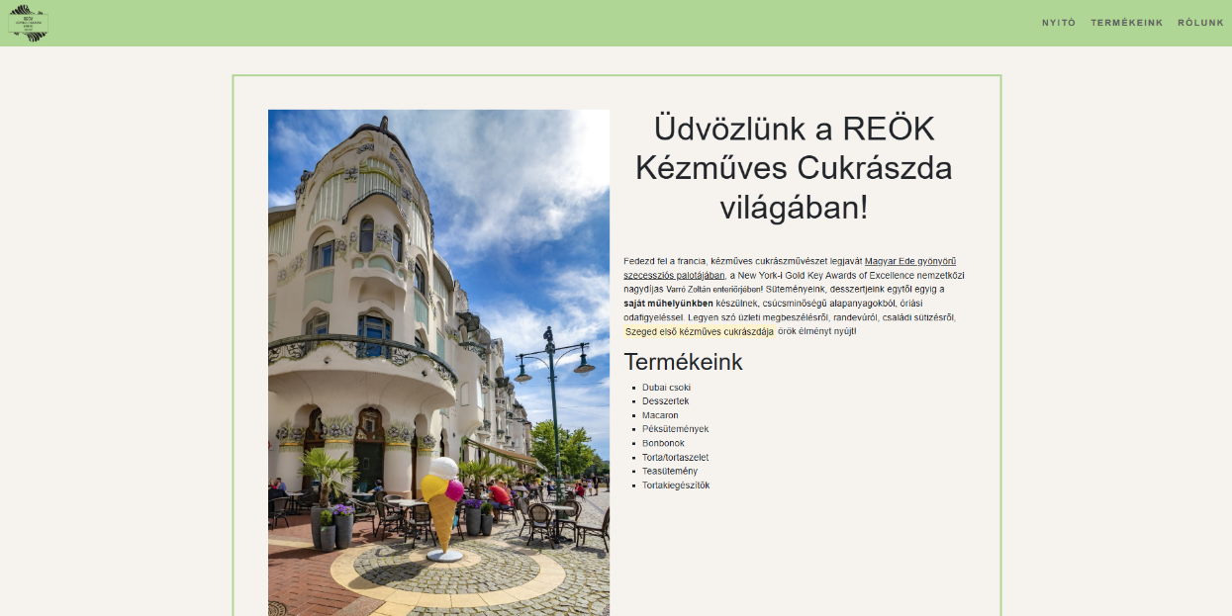

A képek megtalálhatóak a forrásanyagok között elhelyezett oldal_kepek mappában is!

- Programozás Pythonban

- Feladat:
Hozz létre egy állományt feladat1.py néven! Készíts egy programot, ami bekér a felhasználótól 2 számot a terminálról 0 és 100 között! Rendezd őket nagyság szerinti sorrendbe! Majd a két szám között generáltass egy véletlen számot, döntsd el, hogy osztható-e 9-cel és írasd ki a konzolra az eredményt. (8 pont)

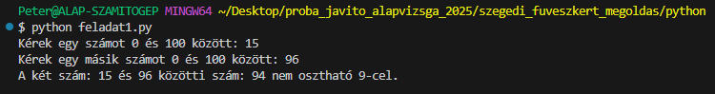
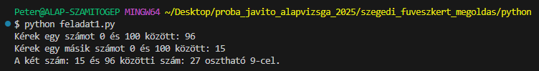

- Feladat:
Hozz létre egy állományt feladat2.py néven! Olvasd be a szamok.txt állományt és az elemeket tárold el számként egy szamok nevű listában! Az állomány vesszővel elválasztva sorolja fel a számokat.
- Írasd ki, hogy hány elem van a listában!
- Írj függvényt (azonosító: otszaznalKisebbekOsszege), ami kiszámolja hogy a beolvasott számok közül hány kisebb 500-nál és azoknak mennyi az összege! (14 pont)

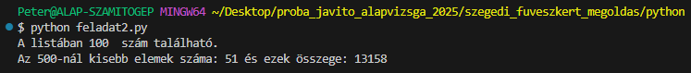

- Feladat:
Hozz létre egy állományt feladat3.py néven! Készíts egy Kocsi nevű osztályt, amely a következő adattagokat tartalmazza: marka, tipus, ar, gyartasEve!
Az osztály konstruktora állítsa be ezeket, mint adattagokat.
Készíts metódusokat az osztályban a következő feladatokra:
- kiírja a kocsi adatait (metódus azonosítója: kiirKocsiAdatok)

- visszaadja, hogy a kocsi 10 évesnél fiatalabb BMW-e (metódus azonosítója: fiatalBMW)
Szúrd be a következő listát:
kocsik = [
Kocsi("BMW", "X7", 41000000, 2020),
Kocsi("Porsche", "911 GT2 RS", 269000000, 2012),
Kocsi("Opel", "Corsa", 6400000, 2024),
Kocsi("BMW", "X6", 37000000, 2014),
Kocsi("Mercedes", "CLK 220", 7200000, 2006),
Kocsi("BMW", "X5", 44000000, 2016),
Kocsi("Porsche", "Panamera", 31000000, 2020),
Kocsi("BMW", "X3", 26000000, 2018),
]
- Írasd ki, hány kocsi van összesen?
- Hány Porsche kocsi van a listában?
- Hány 10 évesnél fiatalabb BMW van?
- Hány nem BMW kocsi drágább, mint 30000000 forint?
Az eredményeket a minta szerint írasd ki! (18 pont)

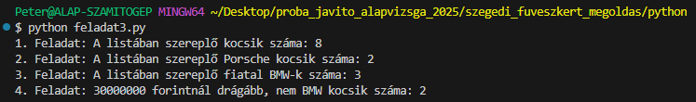

- Otthoni és kisvállalati hálózatok kialakítása

Az alábbi képen a hálózati topológia látható. Az Ön feladata, hogy az alábbi követelményeknek megfelelően bekonfigurálja a topológián található eszközöket. Munkáját gyartas2025 néven mentse a használt szimulációs program alapértelmezett formátumában!
A hálózat topológiája:
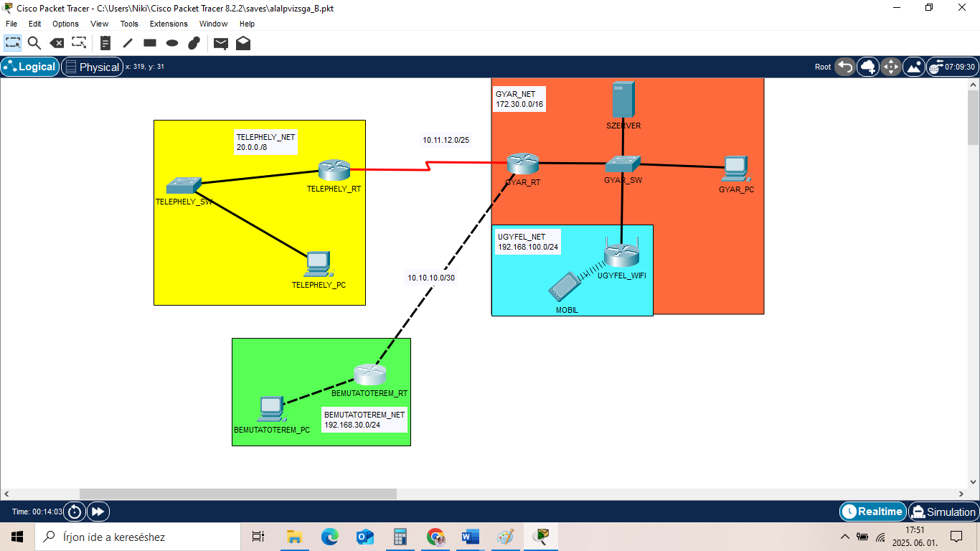
Hálózati címzés:
Eszköznév: | IP-cím (példa) | Alhálózati maszk | Alapértelmezett átjáró | Hosztnév:
GYAR_PC | 172.30.0.253 | 255.255.0.0 | 172.30.0.1
SZERVER | 172.30.0.254 | 255.255.0.0 | 172.30.0.1
GYAR_SW | 172.30.0.2 | 255.255.0.0 | 172.30.0.1 | GYAR_SW
GYAR_RT | 172.30.0.1 | 255.255.0.0 | - | GYAR_RT
 | 10.11.12.1 | 255.255.255.128 | -
 | 10.10.10.1 | 255.255.255.252 | -
UGYFEL_WIFI | 172.30.0.3 | 255.255.255.0 | 172.30.0.1
 | 192.168.100.1 | 255.255.255.0
MOBIL | DHCP kliens
BEMUTATOTEREM_RT | 10.10.10.2 | 255.255.255.252 | - | BEMUTATO-TEREM_RT
 | 192.168.30.1 | 255.255.255.0 | -
BEMUTATOTEREM_PC | 192.168.30.254 | 255.255.255.0 | 192.168.30.1
TELEPHELY_RT | 10.11.12.2 | 255.255.255.128 | - | TELEPHELY_RT
 | 20.0.0.1 | 255.0.0.0 | -
TELEPHELY_SW | - | - | - | TELEPHELY_SW
TELEPHELY_PC | 20.0.0.254 | 255.0.0.0 | 20.0.0.1

Beállítások:
- Építse fel a hálózat prototípusát a szimulációs program segítségével! Az eszközök kiválasztásánál vegye figyelembe az alábbiakat:
  - A forgalomirányítók rendelkezzenek legalább két 100 Mbit/s (vagy nagyobb) sebességű interfésszel, valamint, ahol szükséges, legalább egy-egy, soros kapcsolat megvalósításához szükséges interfésszel!
  - A kapcsolók legalább nyolc portosak legyenek!
  - A vezeték nélküli hálózathoz használja a szimulációs programban elérhető vezeték nélküli SOHO forgalomirányítók valamelyikét!
  - A vezeték nélküli kliens szimulálására bármely WIFI-képes eszköz megfelelő.
- Az eszközök elhelyezése után létesítsen kapcsolatot az eszközök között! A kapcsolatok kiépítéséhez használja az előző oldalon található ábrát! Az UGYFEL_WIFI vezeték nélküli forgalomirányító az internet porton keresztül csatlakozzon a GYAR_SW kapcsoló tetszőleges Ethernet portjához!
- A fenti táblázat alapján ossza ki a megadott eszközöknek a megfelelő IP paramétereket! A forgalomirányítókon (GYAR_RT, TELEPHELY_RT, BEMUTATOTEREM_RT), valamint a kapcsolókon (GYAR_SW, TELEPHELY_SW) állítsa be a táblázatban található nevet! DNS szervernek a 13.13.13.13 IP-cím legyen beállítva a GYAR_PC kliensen és az UGYFEL _WIFI vezeték nélküli forgalomirányító internet portján is!
- Az TELEPHELY_SW kapcsolónál a privilegizált módot védő jelszó az enatelep legyen!

- Az TELEPHELY_SW kapcsolón tegye meg a szükséges beállításokat ahhoz, hogy a konzol porton való elérés csak az contelep jelszó megadásával legyen lehetséges!
- Védje az összes terminal vonalat az TELEPHELY_SW kapcsolón a vtytelep jelszóval!
- Érje el, hogy a jelszavak ne legyenek kiolvashatók a futó konfiguráció megjelenítésekor!
- Állítson be figyelmeztető üzenetet az TELEPHELY_SW kapcsolón következő szöveggel: „Tilos az illetektelen belepes!”
- A várakozó ügyfelek vezeték nélküli hálózatot vehetnek igénybe, melyet az UGYFEL_WIFI eszköz szolgáltat (UGYFEL_NET). Állítsa be az UGYFEL_WIFI eszközt az alábbiak szerint:
- A belső hálózat a 192.168.100.0/24 címtartományt használja. Állítsa be a belső hálózat alapértelmezett átjáróját ezen tartomány első kiosztható címére!

- A belső hálózat kliensei számára DHCP szolgáltatást kell beállítania úgy, hogy a kiosztás a címtartomány tizedik címétől induljon, és 120 db címre korlátozódjon!
- DNS szervernek a 13.13.13.13 IP-cím legyen megadva!
- A vezeték nélküli hálózat azonosítója (SSID) VASARLO legyen! A vezeték nélküli hálózat biztonsága érdekében tegye meg az alábbi beállításokat:
- A vezeték nélküli protokollnak a WPA2 legyen kiválasztva!
- A hitelesítéshez használt szöveg legyen: gyartas123
- Tesztelje a vezeték nélküli hálózatot a vezetek nélküli klienssel (MOBIL)! Tegye meg a megfelelő beállításokat ahhoz, hogy a csatlakozás létrejöjjön! A MOBIL eszközön állítsa be az automatikus IP-cím kérést!
- A forgalomirányítókon és az TELEPHELY_SW kapcsolón mentse el a konfigurációt, hogy azok újraindítás után is megőrizzék a beállításokat!

